БЕРЕГИ ДЕТЕЙ, НАЛЯ!
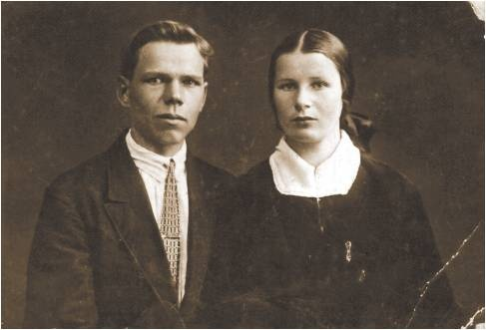
2 сентября 2008 года. Вторник.
Солнечный день. Я с бабушкой прохожу мимо памятника погибшим воинам, ушедшим на фронт из деревни Добрунь и близлежащих селений.
Бабушка останавливается около обелиска, и вновь я вижу слезы на ее глазах.
- Бабушка, не плачь. Ведь твой папа не здесь похоронен.
- Знаешь, Ирочка, мой отец погиб в Белоруссии, недалеко от Гомеля, а я, к сожалению, не была на его могиле. Прошло уже столько лет, а я помню нашу с ним последнюю встречу, хотя я была совсем еще маленькая.
- Я бережно храню письма с фронта, которые он присылал моей маме.
- Бабуля, неужели ты помнишь войну, ведь ты тогда была совсем маленькой и о каких письмах ты говоришь, я их у тебя никогда не видела.
- Приедешь, внученька, ко мне на выходные и покажу тебе письма твоего прадедушки.
На этом разговор прервался, и мы поспешили на маршрутное такси.
6 сентября 2008 года. Суббота
Тороплюсь к бабушке в Супонево.
Почему бабушка мне ничего не рассказывала о войне? Какие письма хранятся у нее? Усевшись на диване, я долго не решаюсь напомнить ей о нашем разговоре. В руках у бабушки маленький сверток, завернутый в платочек, она бережно развязывает его. Я с нетерпением жду. И вот передо мной фотография человека, очень похожего на дедушку.
- Бабушка, расскажи мне о нем.
- Твой прадедушка, Барабанов Александр Филиппович, с первых дней войны ушел на фронт из села Супонево Брянской области. А в семье нашей было пятеро детей, самой маленькой полгодика, поэтому так тяжело было расставаться ему с нами, с детьми. Наверное, предчувствовал, что нас больше не увидит. Голос бабушки опять задрожал. Пожелтевшие от времени, желтые листочки упали мне на колени. Это письма. Письма с фронта. Они – последние свидетели тех страшных лет. Письма датированы 1943 годом. В них прадедушка рассказывает о том, как их батальон стоит в селе Пьяный Рог, они готовятся к наступлению, он в санитарной команде. Большая забота легла на плечи его жены, Анастасии Сергеевны, ведь в письмах он просит ее беречь детей. А как же их сберечь? Враг не щадил никого. Сберегла Наля (так называл он ее муж) детей, выполнила его наказ, но в конце 1943 года пришла ей похоронка, в которой сообщалось, что Барабанов Александр Филиппович в боях за Родину, верный своему воинскому долгу и присяге, проявив геройство и мужество, погиб при освобождении Белоруссии. Позже мы узнали, что похоронен он в Белоруссии. Вот такая история, Ирочка. Помни и ты об этом и тоже рассказывай своим детям о нем, что твой прадедушка – герой.
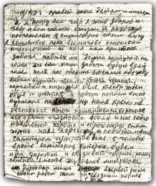
Ирина Зайцева,
ученица 7б класса
МОУ "Лицей №1 Брянского района"

